Título | De la serie Cuadernos Patria: Materia, El tiempo, Enraizar
Autor/a | Nereida Apaza
Año | 2025, 2023 y 2024
Imagen(es) | 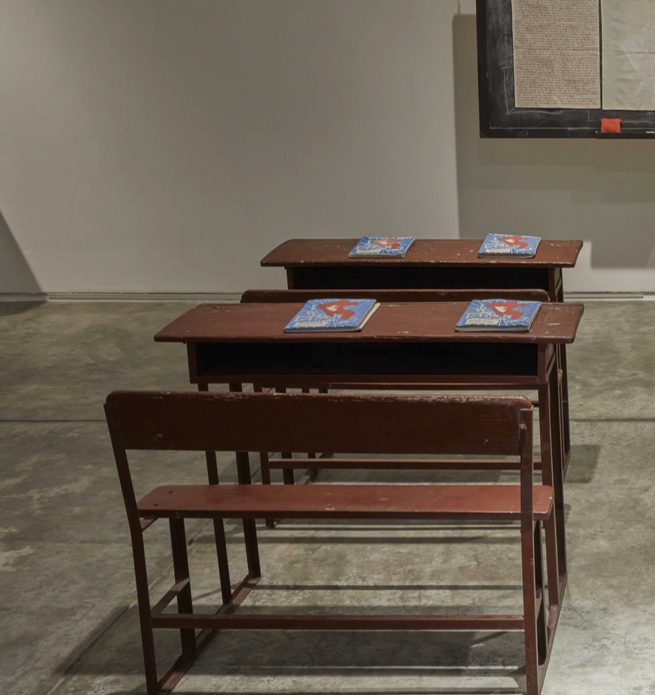  Imagen referencial de los cuadernos.
Técnica/Materiales | Son cuadernos textiles, estampados con serigrafía y bordados a mano con hilos de algodón.
Medidas | 23 x 17 cm c/u
Colección | Artista
Contacto (Para coordinaciones) | +51 958 428 960
Observaciones (montaje u otros)

